* * 19 * *
El Profeta Jonás
Un profeta de mal genio
cuando las cosas no salían bien.
Pero es el único que Jesús
citó como anuncio simbólico
a lo que sería su muerte sacrificio

El chico Takiri
fue un habitante de la selva
y del Amazonas
que estaba en un ambiente peligroso
de gente rebelde y abandonada
Le gustó el profeta Jonás
y sacó muchas enseñanzas de su lectura.

1- - - - - - - - - - - - - - - - - Profeta de Ninive, la gran ciudad de los asirios
El Señor mandó a Jonás que hiciera de profeta en la gran ciudad de Nínive, la ciudad cruel que maltrataba a los cautivos de Israel. Nínive era gigantesca y su entrega a los dioses y a las pasiones eran conocidos por todo el mudo. El Señor Dios, que es misericordioso, deseó convertirla al bien, si se le anunciaba el castigo total. Eligió para ello a este profeta desconocido.

Takiri. Se acordó de que en las regiones del Amazonas hay muchos explotadores y hay muchos idólatras que todavía no conocen a Dios. Pensó que no vendría mal que un profeta fuera a predicar que es necesario mejorar la vida y que si no se hace Dios suele castigar sin prisas a los rebeldes

2 - - - - - - - - - - - - - - - - - - - Encuentro con el Señor que elige a quien desea
Le llamó el Señor y le dijo: "Jonás, vete a Nínive y anuncia: Dentro de 40 días Nínive será destruida". Jonás se asustó. Marchó corriendo a la costa, compró un pasaje para Tarsis y montó en el barco que partía hacia la lejana Tarsis. Creyó que con eso se escapaba de la misión difícil que el Señor Dios quería darle.
¿Porqué hacia Tarsis? Porque era lo más lejano que se conocía. Allí estaba el fin del mundo, el finis terrae. Jonás no pensó que el Señor era más fuerte y más grande que toda la tierra y le seguía los pasos.

Takiri se sonrió al leer lo del barco. Porque en el Amazonas, que es tan grande como un mar, no hay otra manera de viajar que los barcos del rio. Si fuera allí el profeta podría navegar hasta donde termina el Amazonas, que es tan lejos como lo que va de la costa de Jonás hasta el finis terrae de Tarsis. Además hay peces gigantes ese rio grandioso para comer a un hombre.

3 - - - - - - - - - - - - - - - - - - En el barco se echó a dormir
Apenas la nave en la que huía Jonás se alejó de la tierra comenzó a soplar un viento inesperado y atroz. Pronto los marineros, que ya no podían volver hacia atrás comenzaron a gritar cada uno a su dios para que les salvara la vida. Jonás seguía dormido. Pero el capitán le despertó para que rezara a su Dios.
Tuvo que confesarle que huía de su Dios y llegó a la conclusión que solo si le echaban al mar se salvaría el barco y la tripulación de los marineros..

4 - - - - - - - - - - - - - - - - - - - - - - Castigo del profeta fugitivo
Apenas cayó al agua las olas se tranquilizaron, el viento paró y el barco continuó su derrotero.Todos los marineros rezaron y agradecieron al Dios de Jonás, pidiendo misericordia para el fugitivo. El barco siguió con el mar en calma ¿ Y qué fue de Jonás?

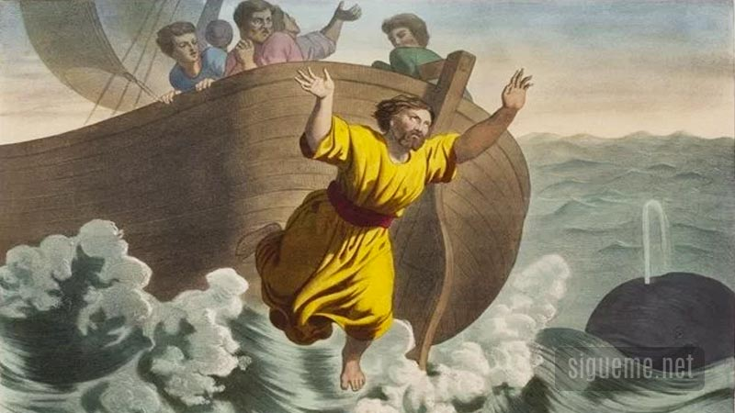
No fue mucho el tiempo que pasó Jonás en las olas esperando la muerte. Pero no era la muerte lo que le esperaba, pues Dios tiene muchos modos de hacer que su voluntad se cumpla por parte de los hombres.

5- - - - - - - - - - - - - - - - - - - El misterioso pez salvador
Pero otra vez Jonás se había equivocado. Su vida no había terminado. Un pez gigantesco lo tragó y al poco rato, en lugar de estar ahogado, estaba en el interior del pez. Allí se mantuvo tres días. Y al tercer día el pez lo arrojó a la costa de donde había partido.
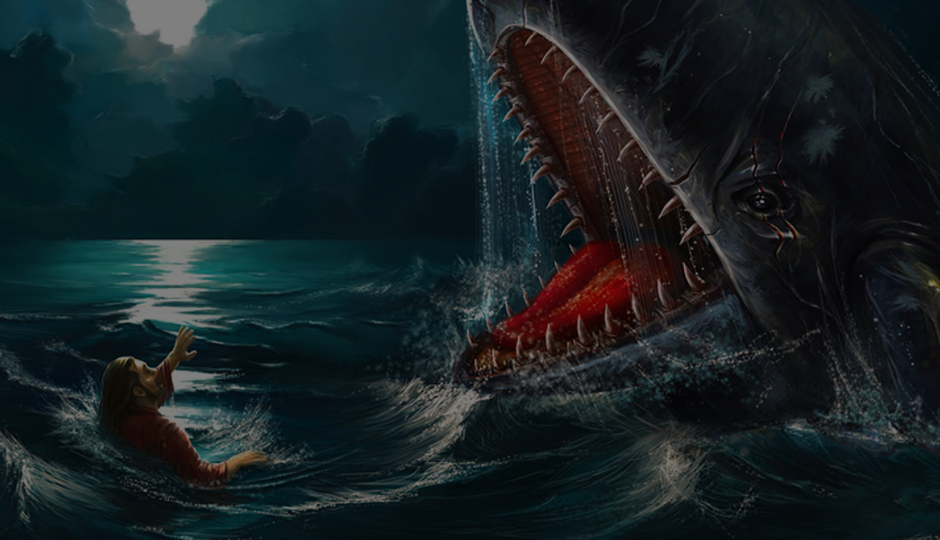

6 - - - - - - - - - - - - - - - - - Regresó a Nínive. La predicación
De nuevo oyó la voz del Señor. “Vete a Nínive y anuncia que hagan penitencia” Y grita muy claro: “Dentro de 40 días Nínive va a ser destruida.”
Así lo hizo Jonás. Esta vez no se atrevió a hacer otra cosa. Al principio la gente le miraba con desprecio. Después le miró con sorpresa. Al fínal le miraba con miedo ¿Y si era verdad?
Takiri miró como vestían las gentes de los gráficos y vio que en poco se parecían a los del Amazonas, que van casi medio desnudos por el gran calor que existe. Pensó que si va un profeta al Amazonas, tendría que ponerse en traje adecuado.

7- - - - - - - - - - - - - - - A la hora de la predicación, los habitantes de Nínve escucharon.
Nínive tenía un rey, que se llamaba emperador. Pues desde su palacio lleno de arte y de siervos a su servicio dominaba todo el imperio de los Asirios. Se enteró de lo que decía el profeta y llegó a escuchar su voz. Algo le dijo que aquella amenaza iba en serio.

Pero lo mejor, según pensabaTakiri, sería preparar un sermón tan claro y breve como el de Jonás. Y se decía Takiri a sí mismo: ¿Yo qué diría? Ah, ya se me ocurre: “Haced favores a todos los que encontráis. No destruyáis los árboles que dan sombra. rezad para que Dios nos mande buenos políticos y buenos profesores…” Iba a seguir Takiri, pero como era listo pensó. “No, mi discurso tiene que ser más breve.. Si no, no se enterrarán de nada.

8 - - - - - - - - - - - - - - - - - - - - - - - La penitencia salvó a la ciudad
El rey de Nínive mandó que los hombres y también los animales hicieran penitencia y ayunaran. Que no comieran más que algunos días. Y que no hicieran nada que ofendiera al Dios de los israelitas, que era un Dios poderoso. Prohibió el culto a otros dioses y toda la gente de Nínive pasaban muchas horas cada día rezando y pidiendo a Dios misericordia y perdón.

9 - - - - - - - - - - - - - - - Jonás se abrasa en el calor de cada jornada
A las afueras de las murallas de Nínive Jonás se sentó a esperar que la ciudad fuera destruida. Estaba fatigado y de mal humor porque los 40 días pasaban y no se notaba nada. Solo se veían a la gente haciendo penitencia. Sospechó que Dios le había engañado. ¿Engañado? Eso nunca lo hace Dios.
Pidió al Señor Dios morirse de pura rabia que le entró, pero Dios no le mandaba la muerte. Es más, para que tuviera sombra. en una noche hizo crecer un árbol hermoso y Jonás se mantuvo sentado y cómodo a su sombra.

10 - - - - - - - - - - - - - El final de la profecía no fue el castigo
El árbol frondoso en una noche se secó y Jonás volvió a irritarse y a maldecirse y le pidió la muerte a Dios. El Señor Dios le dijo entonces a Jonás. Por qué te enfadas si tú no has plantado el árbol ni le has dado las hojas ?
"Porque ya sabía yo que tú eres misericordioso y perdonas. Por eso intenté escaparme y tú no me has dejado", respondió con enfado Jonás.
Y no te parece, le dijo el Señor, que Nínive, donde hay más de 200.000 personas que no distingue todavía su mano derecha de su izquierda, te empeñas en que tengo que destruirla. ¿Puedo destruirla si ha hecho penitencia y mejorado la vida?.
Jonás guardó silencio ante Dios, pero en su corazón tuvo que reconocer que ese Dios al que él adoraba es misericordioso
+ + + + + + + + + + + + + + + + + + + + + + +

Pagina para Takiri

Se lo mandó un profesor de su clase
"Le dijo: Takiri, dibuja el amazonas y pon dos o tres poblados
Y luego escribe un discurso pidiendo a la gente de esos poblados que haga penitencia de sus pecados
Takiri quedó sorprendido. Pero lo pensí bien y saco un mansaje profético admirable

Este fue su esquema
1. Para los explotadores mineros y madereros
2. Para las madres y padres de niños pequeños
3. Para los pocos curas misioneros y maestros que había por alli
4. Para unos delegados del Gobierno que casi no hacían nada bien
5. Para los turistas que a veces pasaban por alli cogiendo mariposas

Y puso al comienzo este gráfico

Cuando Takiri terminó la página con una letra muy cuidada y envió esa página a un profesor que él conocía. Y de inmediato le respondió y le felicitaba por lo ingenioso de las cosas que había puesto. Pero esas cosas no las tenemos escritas.

El lector puede suponerlas
_ _ _ _ _ _ _ _ _ _ _ _ _ _ _ _ _ _ _ _ _ _

Mapa de las 40 figuras que forman la "iniciación bíblica" para niños
Los 40 relatos bíblicos para  niños y jóvenes que estamos  viendo y aprendiendo | Lo que debemos saber y dice la Biblia  Prepara para descubrir la misericordia divina
Tres datos .  Nombre biblico /Niño (m) o niña [con f ] del cuento modelo)valor o virtud  Antiguo Testamento  1 Adan y Eva Vidallari -f- (amanecer) Vivir.Paz  2 Noe Samin -f- (afortunado) Trabajo  3 Abraham Unay -m- (primero) Obediencia  4 Jacob Raquel -f- (elegida) Amistad  5. Moisés Wisa -m- (Profeta) Fidelidad  6 Samuel Wilka -m- (anunciar) Piedad  7 Sansón Mamani-m- (energia) Fortaleza  8. David (Sayri-m- (principe) Valentía  9 Salomón Ramon -m-(señorio)Sabiduría  10 Elías Elena -f- (griega) Oracion  11 Eliseo Inti -m- (sol)Sinceridad  12 Isaías Rodrigo -m-(fuerte) Prudencia  13 JeremiasAlfo -f- ( blanco) Constancia  14 Daniel Yawri -m-(lanza) Inteligencia  15 Tobías Susana -f- ( blanca) Confianza  16 Esther Asiri -f- (sonriente) Limpieza  17 Judith Kuka -f- (energia coca) Decisión  18 Job Wayra-m- ( incansable) Paciencia  19 Jonás Takiri -m- (musico) Arrepentimiento  20 Esdrás, Inka -m- ( jefe)Trabajo  Nuevo Testamento  21 Marcos Alberto Ser dsicreto  22MaríaBeatriz f- (feliz) Abnegación  23 San José. Kusi -m- trabajador Sencillez,  24 Juan Bautista Florina -f- (flor) Responsable  25Isabel Maimar -f- (estrella) Alegria  26 Pedro Rumi -m- (piedra) Espontaneidad  27Juan Ruben-f- ( color) Confianza  28 Magdalena Teresa -f- (serena) Gratitud  29 MateoWari -m- (veloz) Desprendimiento  30 PabloSaulo -m- ( viajero) Idealismo  31 Lucas Marino Estudio  32 Bernabe Luis Rezar  33 Timoteo y Tito Roberto Acción  34 Lasmujeres Ester La verdad  35 Los ciegos Elena Cortesia  36 Los leprosos Fernando Reflexión  37 Los paraliticos Jorge Autodominio  38Los posesos Lolita Fantasía  39Los enfermos Cristina Acompañamiento  40 Los resucitados Carlos Belleza | * * 19 * *  El profeta Jonás  Modelo de profeta  Mensajero de un Dios  misericordioso  Aunque los hombres no lo sepan  Dios siempre perdona  Fue el símbolo de la paciencia  de Dios con los hombres pecadores  y con los profetas de mal genio  Ver el libro de Jonás  Takiri es un habitante del Amazonas  donde la vida es difícil  por el calor y por el agua.  Desde un rio inmenso  que arrasa las viviendas  si aumenta  y las cosechas de sus habitantes  que son escasas para la vida

